**Міністерство освіти і науки України  
Національний технічний університет України  
«Київський політехнічний інститут імені Ігоря Сікорського»  
Факультет інформатики та обчислювальної техніки  
Кафедра обчислювальної техніки**

**Лабораторна робота №1**

з дисципліни  
«Об’єктно-орієнтоване програмування»

Виконав: Перевірив:

студент групи IM-43 Порєв В. М.

Олексійчук Станіслав Юрійович

номер у списку групи: 22

Київ 2025

***Постановка задачі***

Для усіх варіантів необхідно створити два пункти меню – "Робота1" та "Робота2".

***Варіант 22:***

***Робота 1:***

Два вікна діалогу. Спочатку з’являється перше, яке має дві кнопки: [Далі >] і [Відміна]. Якщо натиснути кнопку [Далі >], то воно закриється і з’явиться друге длг вікно, яке має кнопки: [< Назад], [Так] і [Відміна]. Якщо натиснути кнопку [<Назад], вікно закриється і перехід до першого вікна.

***Робота 2:***

Вікно діалогу з елементом списку (List Box) та двома кнопками: [Так] і [Відміна]. У список автоматично записуються назви груп нашого факультету. Якщо вибрати потрібний рядок списку і натиснути [Так], то у головному вікні повинен відображатися текст вибраного рядка списку.

***Текст програми***

Лабораторна робота виконана мовою програмування Python з використанням бібліотеки Tkinter. Це завдання складається з головного файлу та трьох модулів:  
1) main.py

import tkinter as tk

from tkinter import messagebox

from module1 import first_window

from module2 import second_window

from module3 import third_window

main = tk.Tk()

main.geometry("600x400+400+150")

main.title("Dialog")

main.resizable(False, False)

def show_lab_information():

messagebox.showinfo("Info", "Lab 1 is working fine\n(c) Copyright 2025")

def open_first_window(prev_window=None):

if prev_window:

prev_window.destroy()

first_window(main, next_callback=open_second_window)

def open_second_window(prev_window=None):

if prev_window:

prev_window.destroy()

second_window(main, back_callback=open_first_window)

group_label = tk.Label(main, text="", font=("Times New Roman", 20))

group_label.pack(expand=True)

menu_bar = tk.Menu(main)

file_menu = tk.Menu(menu_bar, tearoff=0)

file_menu.add_command(label="Exit", command=main.quit)

menu_bar.add_cascade(label="File", menu=file_menu)

help_menu = tk.Menu(menu_bar, tearoff=0)

help_menu.add_command(label="About", command=show_lab_information)

menu_bar.add_cascade(label="Help", menu=help_menu)

work_menu = tk.Menu(menu_bar, tearoff=0)

work_menu.add_command(label="Робота 1", command=open_first_window)

work_menu.add_command(label="Робота 2", command=lambda: third_window(main, group_label))

menu_bar.add_cascade(label="Work", menu=work_menu)

main.config(menu=menu_bar)

main.mainloop()

2) module1.py – модуль першого вікна у меню «Робота1»:

import tkinter as tk

def first_window(master, next_callback=None):

work1_window1 = tk.Toplevel(master)

work1_window1.geometry("400x200+500+250")

work1_window1.title("Work 1 (first window)")

work1_window1.resizable(False, False)

bottom_frame = tk.Frame(work1_window1)

bottom_frame.pack(side="bottom", pady=10)

cancel_button = tk.Button(bottom_frame, text="Відміна", padx=10, borderwidth=1, relief="raised", command=work1_window1.destroy)

cancel_button.grid(row=0,column=0, padx=5)

next_button = tk.Button(bottom_frame, text="Далі", padx=10, borderwidth=1, relief="raised", command=lambda: next_callback(work1_window1) if next_callback else None)

next_button.grid(row=0, column=1, padx=5)

3) module2.py – модуль другого вікна у меню «Робота1»:

import tkinter as tk

from tkinter import messagebox

def second_window(master, back_callback=None):

work1_window2 = tk.Toplevel(master)

work1_window2.geometry("400x200+500+250")

work1_window2.title("Work 1 (second window)")

work1_window2.resizable(False, False)

def positive_click(window):

window.destroy()

messagebox.showinfo("Робота виконана!", "У нас усе вийшло!")

bottom_frame = tk.Frame(work1_window2)

bottom_frame.pack(side="bottom", pady=10)

cancel_button = tk.Button(bottom_frame, text="Відміна", padx=10, borderwidth=1, relief="raised", command=work1_window2.destroy)

cancel_button.grid(row=0, column=0, padx=5)

back_button = tk.Button(bottom_frame, text="Назад", padx=10, borderwidth=1, relief="raised", command=lambda: back_callback(work1_window2) if back_callback else None)

back_button.grid(row=0, column=1, padx=5)

yes_button = tk.Button(bottom_frame, text="Так", padx=10, borderwidth=1, relief="raised", command=lambda: positive_click(work1_window2))

yes_button.grid(row=0,column=2, padx=5)

3) module3.py – модуль вікна у меню «Робота2»

import tkinter as tk

def third_window(master, master_label):

master_label.config(text="")

work2_window = tk.Toplevel(master)

work2_window.geometry("300x250+550+250")

work2_window.title("Group list")

work2_window.resizable(False, False)

top_frame = tk.Frame(work2_window)

top_frame.pack(fill="both", expand=True, padx=5, pady=5)

bottom_frame = tk.Frame(work2_window)

bottom_frame.pack(side="bottom", pady=10)

scrollbar = tk.Scrollbar(top_frame)

scrollbar.pack(side="right", fill="y")

group_list = tk.Listbox(top_frame, yscrollcommand=scrollbar.set, bg="#d3d3d3")

group_list.pack(side="left", fill="both", expand=True)

def on_select(listbox, cur_window, label):

choice = listbox.curselection()

if choice:

group = listbox.get(choice[0])

cur_window.destroy()

label.config(text=f"Вибрано групу {group}")

cancel_button = tk.Button(bottom_frame, text="Відміна", padx=10, borderwidth=1, relief="raised", command=work2_window.destroy)

cancel_button.grid(row=0,column=0, padx=5)

yes_button = tk.Button(bottom_frame, text="Так", padx=10, borderwidth=1, relief="raised", command=lambda: on_select(group_list, work2_window, master_label))

yes_button.grid(row=0, column=1, padx=5)

GROUPS = ["ІМ-41", "ІМ-42", "ІМ-43", "ІМ-44", "ІП-41", "ІП-42", "ІП-43", "ІП-44",

"ІП-45", "ІО-41", "ІО-42", "ІО-43", "ІО-44", "ІО-45", "ІО-46", "ІС-41",

"ІС-42", "ІС-43", "ІС-44", "ІК-41", "ІК-42", "ІК-43", "ІК-44"]

for group in GROUPS:

group_list.insert("end", group)

scrollbar.config(command=group_list.yview)

***Import-ієрархічна діаграма***

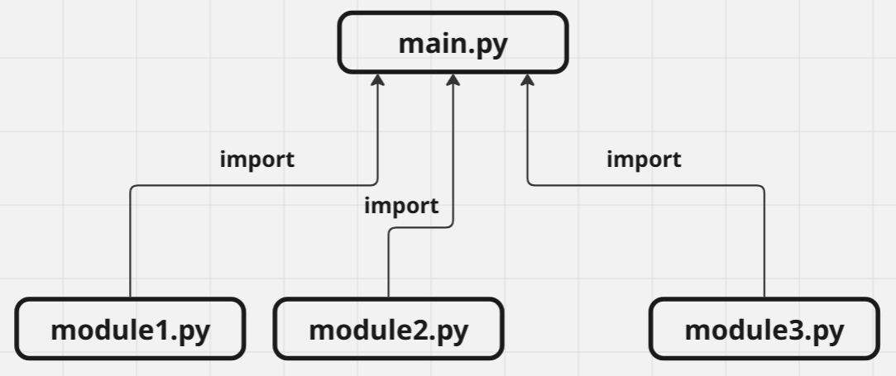

***Результати тестування програми***

1. Головне вікно

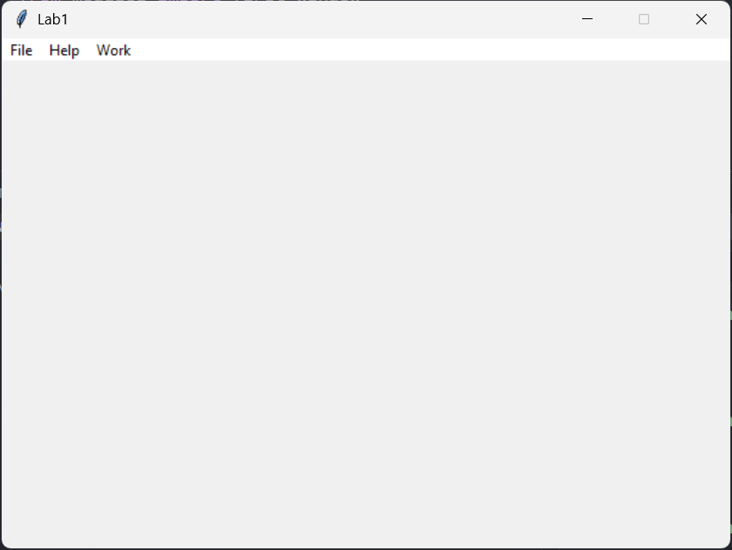

1. Алгоритм виконання кнопок меню Work

а) кнопки Робота1 та Робота2

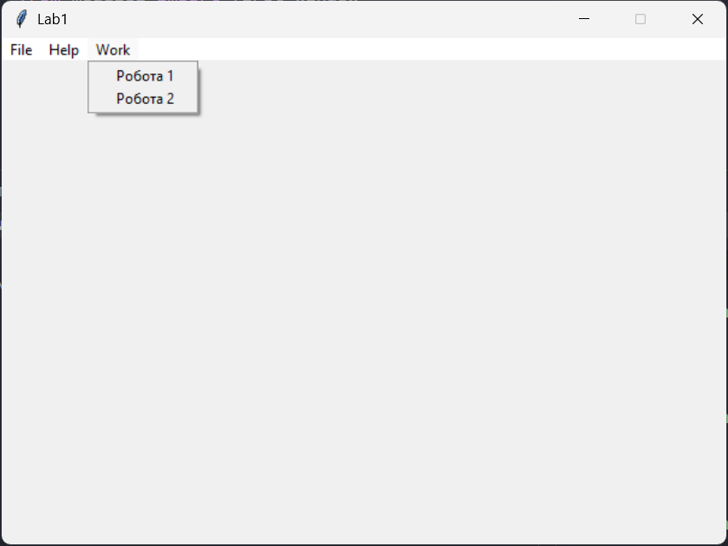

б) Робота1

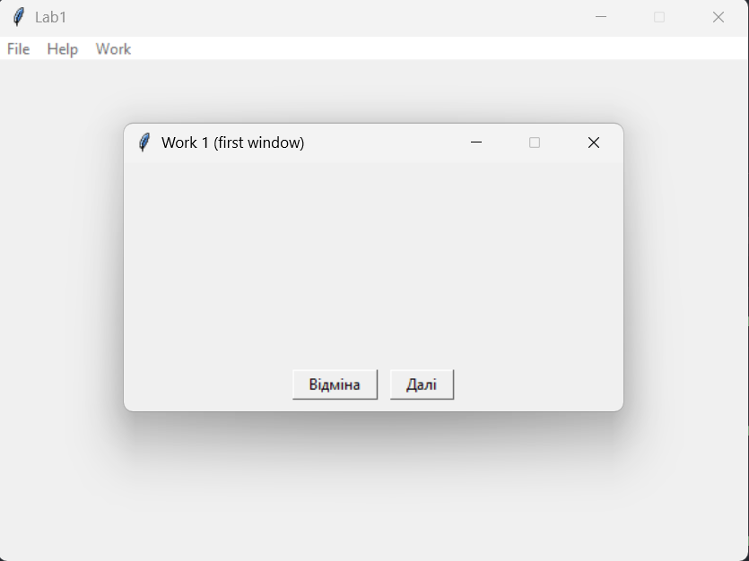

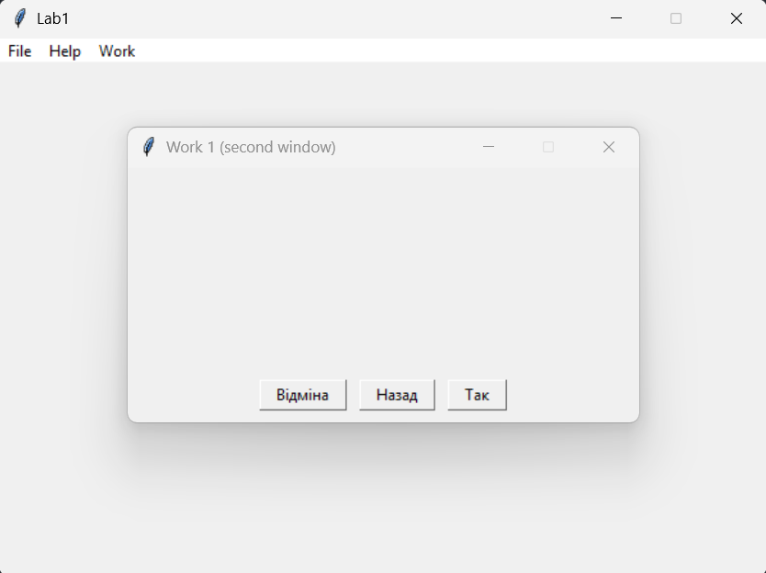

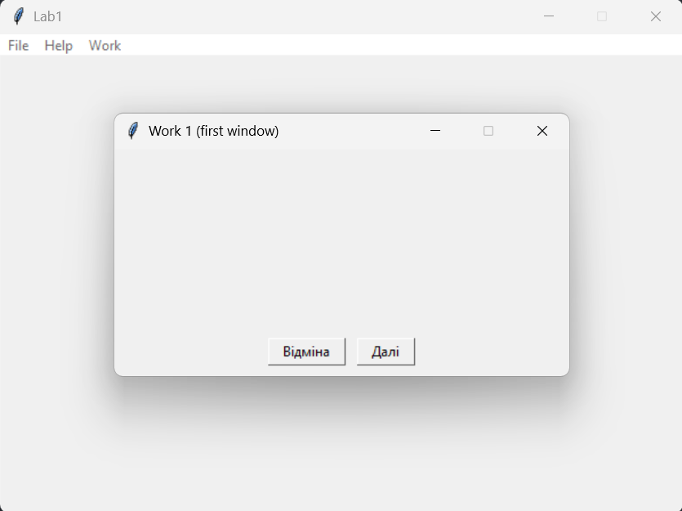

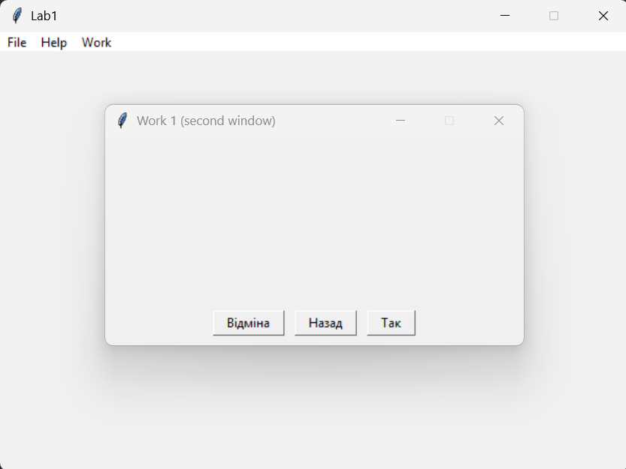

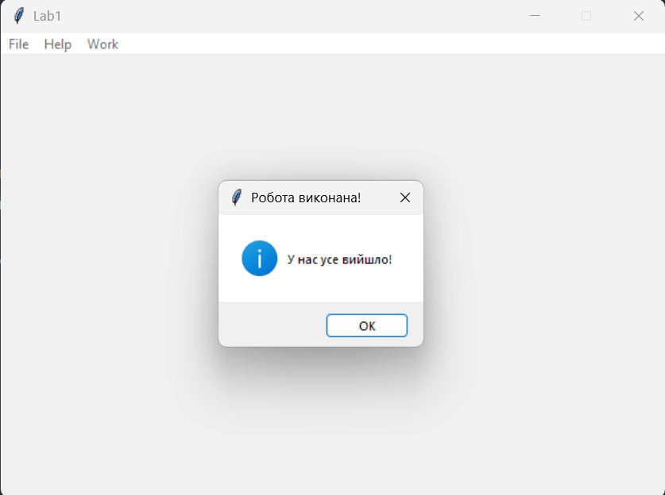

в) Робота2

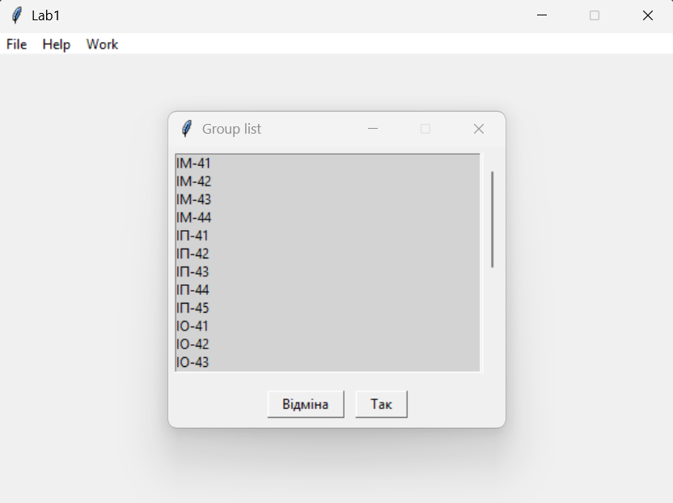

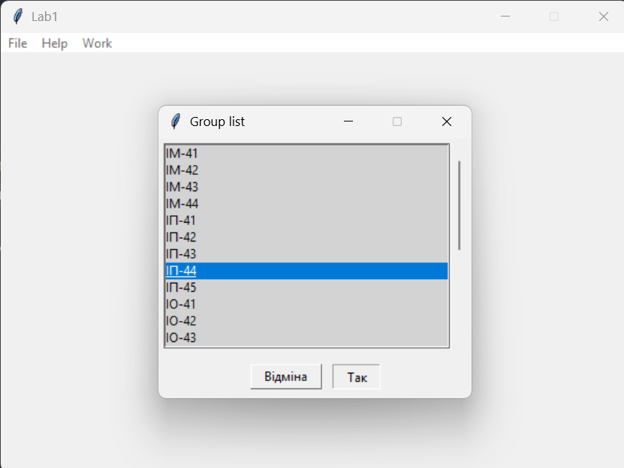

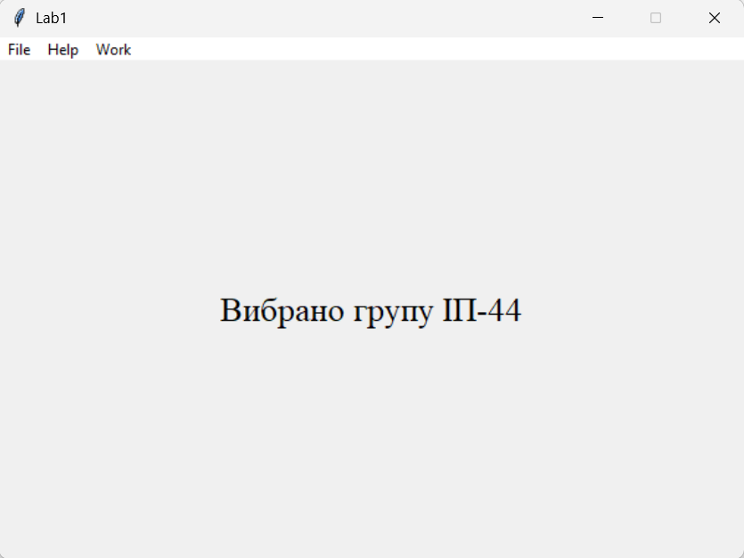

***Висновки***

У ході виконання лабораторної роботи було реалізовано головне вікно з панеллю меню, а саме кнопками File (кнопка Exit закриває програму), Help (кнопка About показує назву роботу та підтверджує її виконання) і Work (кнопка Робота1 відкриває вікно, з якого можна переходити до наступного вікна й назад, кнопкою «Відміна» для закриття вікна й кнопкою «Так» у другому вікні для показу успішного виконання «роботи»; кнопка Робота2 відкриває вікно, у якому є списки груп, при виборі однієї з яких та натисканні кнопки «Так» виводиться вибір групи у головне вікно, і кнопки «Відміна» для закриття вікна).

У результаті виконання роботи було набуто практичні навички роботи з мовою програмування Python, а саме бібліотекою Tkinter, відпрацьовано знання та правила модульності на практиці й реалізовано GUI.